Đề cương ôn thi môn học CẤU TẠO ĐỘNG CƠ ĐỐT TRONG
1 Vẽ sơ đồ và trình bày nguyên lý và chu trình làm việc của động cơ 2 thì xăng và 2 thì diesel, 4 thì xăng và 4 thì diesel
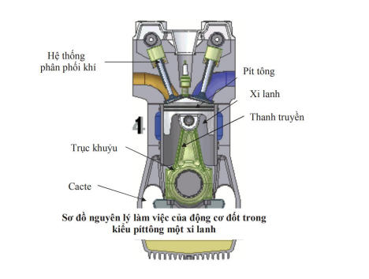
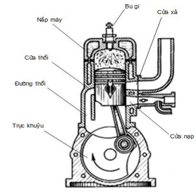
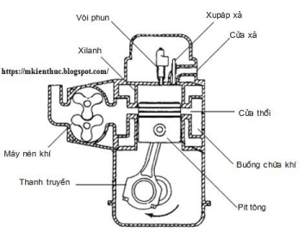
1- Piston từ tử điểm dưới đang từ từ đi lên. Không khí được nén cững bức vào xi lanh. 2- Piston lên đến giữa xi lanh, nó đóng đường nạp khí và tiếp tục nén lượng khí ở phần trên xi lanh đến gần tử điểm trên thì áp suất và nhiệt độ đều tăng. Tại thời điểm này, dầu diesel được phun vào buồng đốt ( phần trên đỉnh piston), phát nổ và sinh công, truyền từ piston sang zên đến bánh đà. 3- Piston đi xuống. Suppap xả mở ra để thoát khí thải .
4- Piston xuống quá 1/2 xi lanh, cửa nạp khí mở ra,. Khí nén nạp vào xi lanh, đồng thời đẩy nốt phần khí xã rồi supap đóng lại.
Piston qua tử điểm dưới rồi lại đi lên, thực hiện chu trình tiếp theo.
2 Nêu các điểm khác nhau cùa động cơ 2 thì xăng và 2 thì diesel. 4 thì xăng và 4 thì diesel. So sánh ưu nhược điểm của động cơ 2 thì và 4 thì, động cơ xăng và động cơ diesel
Thì | Động cơ Diesel | Động cơ xăng
Hút | -Hút không khí vào xi lanh  -Nén không khí đạt áp suất và nhiệt độ cao:  -P = (30 - 35) Kg/cm² | -Hút hòa khí ( xăng + không khí) vào xi lanh -Ép hòa khí với áp suất và nhiệt độ thấp hơn: -P = (8 - 10) Kg/cm²
Nén | -T = (500 - 600)°C  -Cuối quá trình nén, dầu được phun sớm vào buồng đốt. | -T = (200 - 300)°C  -Cuối quá trình nén, bugi phát tia lửa điện đốt cháy hòa khí
Nổ | -Nhiên liệu phun vào buồng đốt hòa trộn với không khí được nén ở áp suất và nhiệt độ cao tự bốc cháy. Hỗn hợp cháy giãn nở sinh công cho động cơ. | -Bugi phát tia lửa điện đốt cháy hòa khí trong xi lanh. hòa khí cháy giãn nở sinh công cho động cơ.
Xã | -khí thải được xả ra ngoài qua supap xả | -Khí xả được thải ra ngoài qua supap xả

So sánh ưu nhược điểm động cơ xăng và động cơ diesel:
♦ Ưu điểm:
- Hiệu suất động cơ Diesel cao hơn so với động cơ xăng (1,5 lần).
- Dầu Diesel rẻ tiền hơn xăng.
- Mức tiêu hao nhiên liệu riêng của động cơ Diesel thấp hơn động cơ xăng.
- Dầu Diesel không bốc cháy ở nhiệt độ thường nên ít gây nguy hiểm.
- Do không có bộ chế hòa khí và bộ phận đánh lửa nên động cơ Diesel ít hư hỏng vặt. - Động cơ Diesel chịu quá tải tốt hơn động cơ xăng.
♦ Nhược điểm:
- Cùng một công suất thì động cơ Diesel có khối lượng nặng hơn động cơ xăng. - Tỉ số nén động cơ Diesel cao hơn nên đòi hỏi các chi tiết máy của động cơ phải tốt dẫn đến giá thành chế tạo mắc hơn.
- Các chi tiết của hệ thống nhiên liệu ở động cơ Diesel có độ chính xác rất cao (sai số 1/100mm) như bơm cao áp, kim phun nên giá thành chế tạo và sửa chữa cao hơn.
- Sửa chữa các bộ phận của hệ thống nhiên liệu động cơ Diesel phải có máy chuyên dùng, dụng cụ đắt tiền và thợ có chuyên môn cao.
- Tốc độ động cơ Diesel thấp hơn tốc độ động cơ xăng.
- Động cơ Diesel gây ồn và "hôi" hơn động cơ xăng. (Điều này đã được khắc phục nhiều bằng các công nghệ tiên tiến).
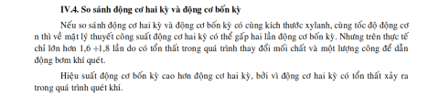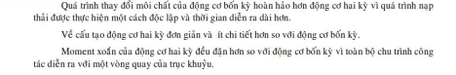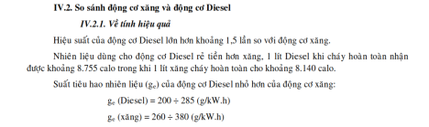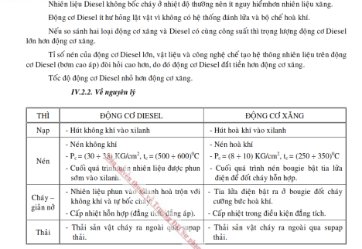
3 Liệt kê các chi tiết và cụm chi tiết có trong cơ cấu biên tay quay. Vẽ hình cấu tạo chi danh các bộ phận của một xy lanh ướt, một piston, một chốt piston
1. Cấu tạo:
∙ Thân động cơ: là chi tiết chính, có kích thước và khối lượng lớn nhất, làm giá đở cho các chi tiết khác.
∙ Xi lanh: nằm trong thân động cơ, có dạng hình ống. Xi lanh kết hợp vs nắp xi lanh, đỉnh pittông tạo thành thể tích buồng đốt, thể tích làm việc, dẫn hướng cho pittông chuyển động lên xuống. ∙ Nắp xi lanh: tạo thành buồng đốt và thể tích làm việc. Làm giá đở cho các chi tiết: súpap, bugi, vòi phun, giàn cò mổ của hệ thống phân phối khí treo. Còn đc làm buồng đốt trướt cho các động cơ điezen
∙ Cạcte: bao kín các chi tiết bên trong của phần dưới động cơ và chứa dầu nhờn để bôi trơn cho toàn bộ chi tiết bên trong động cơ.
∙ Đệm: để đảm bảo thật kín, ngta fải đặt giữa thân động cơ và nắp xi lanh 1 tấm đệm. ∙ Pittông: là chi tiết chủ yếu của động cơ nhận và truyền lực của khí cháy giãn nở qua thanh truyền để làm quay trục khuỷu. Tạo giảm áp, hút hh khí vào xi lanh, nén lại và đẩy khí cháy ra vào kì xả, trong động cơ 2 kì, pittông còn làm nhiệm vụ phân phối khí: đóng mở các cửa hút, cửa xả, cửa thổi.
∙ Chốt pittông (ắc pittông): nối pittông vs thanh truyền, nó truyền lực tác dụng của khí cháy trên pittông cho thanh truyền để làm quay trục khuỷu.
∙ Séc măng: bao kín không gian buồng đốt, ngăn ko cho dầu nhờn lọt vào buồng đốt phải dùng séc măng khí và séc măng dầu.
∙ Thanh truyền: nối pittông vs trục khuỷu, truyền lực tác dụng trên pittông xuống trục khuỷu để làm quay trục khuỷu.
∙ Bu lông thanh truyền: giữ nắp đầu to, ôm lấy cổ biên trục khuỷu. Là một chi tiết nhỏ nhưng rất quan trọng vì khi bị đứt gãy sẽ hư hỏng lớn cho động cơ.
∙ Bạc lót: đệm chống ma sát, giảm hao mòn. Gồm bạc đầu nhỏ và bạc đầu to của thanh truyền. ∙ Trục khuỷu là chi tiết qtrọg nhất, cường độ làm việc lớn, giá thành cao nhất của động cơ. ∙ ổ đở: làm giá đở cho ổ chính của trục khuỷu.
∙ Bánh đà: tích trữ năng lượng, đảm bảo tốc độ quay của trục khuỷu đồng đều, truyền công suất của động cơ ra ngoài.
4 Vẽ hình và chỉ ra các cách liên kết chốt piston vào đầu nhỏ biên và piston. Nêu ưu nhược điểm của từng cách lắp ghép 3 chi tiết trên
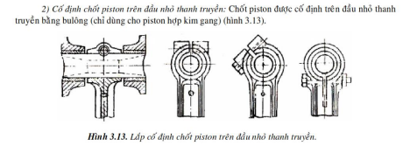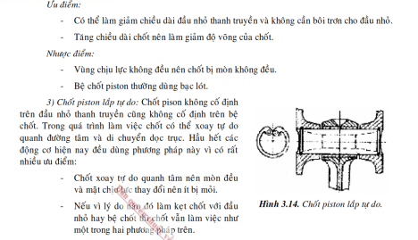
5 Liệt kê các chi tiết và cụm chi tiết có trong cơ cấu phân phối khí loại soupap treo theo bộ phận truyền động, bộ phận truyền lực, và bộ phận đóng kín. Vẽ sơ dồ, chi danh chi tiết và trình bày nguyên tắc hoạt động của cơ cấu phân phối khí loại có soupap treo
Nguyên lý làm việc:
Khi động cơ làm việc, trục khuỷu dẫn động trục cam quay, khi vấu cam tác động vào con đội làm con đội, đũa đẩy đi lên tác động vào cò mổ làm cò mổ quay đẩy xupáp đi xuống (mở xupáp) thực hiện quá trình nạp hoặc thải khí. Lúc này lò xo xupáp bị nén lại.
Khi cam tiếp tục quay qua vị trí tác động thì lò xo xupáp làm cho xupáp đóng kín vào bệ đỡ, cò mổ, đũa đẩy, con đội trở về vị trí ban đầu, xupáp đóng.
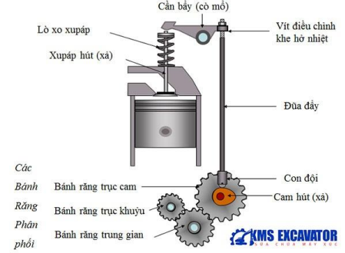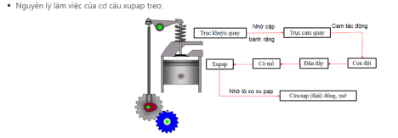
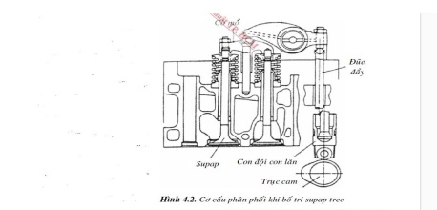
6 Nêu nhiệm vụ vẽ hình cấu tạo chi danh các vị trí cho một séc măng hơi( khí) và một séc măng dầu. Nêu các lưu ý khi lắp các loại séc măng vào piston và xy lanh
Lưu ý khi lắp xéc măng:
-Đặt miệng xéc măng liền nhau lệch nhau 180 độ
-Phải lắp đúng chiều xéc măng nếu lắp ngược có thể tăng sự tiêu thụ dầu bôi trơn.
-Hãy đẩy xéc măng khí từ bộ xéc măng mới xuống điểm chết dưới, sau đó đo khoảng hở miệng xéc măng .
-Nếu khe hở trong phạm vi cho phép (0,25-0,5mm), kiểm tra độ ăn khớp của từng xéc măng khí trong rãnh piston tương ứng
-Để lắp xéc măng dầu trên piston bạn hãy lắp vòng thép xoắn vào vị trí sau đó lắp xéc măng khí bằng công cụ chuyên dùng.
-Không nên xoắn xéc măng khí do xéc măng tương đối giòn dễ gãy hoặc co thể bị cong kẹt trong rãnh piston.
-Xéc-măng có 2 mặt trên, dưới. Khi lắp phải lắp đúng mặt có chữ và số hướng lên đỉnh đầu piston
-Không được lắp lẫn lộn vị trí 2 xéc-măng hơi trên và dưới. Vì xéc-măng hơi trên cùng chịu áp suất và nhiệt độ trực tiếp, cao hơn, nên được chế tạo bằng thép hợp kim, khác với xéc-măng bên dưới được chế tạo bằng gang hợp kim
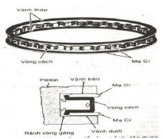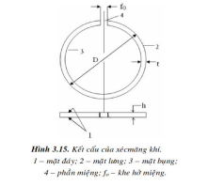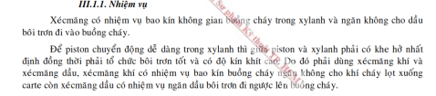
Là chi tiết trung gian để truyền nhiệt từ piston ra thành xi lanh rồi ra nước hoặc không khí làm mát cho động cơ.
7 Nêu nhiệm vụ và phân loại các kiểu làm mát cho động cơ đốt trong. Vẽ sơ đồ cấu tạo chi danh các chi tiết và trình bày nguyên tắc làm việc của hệ thống làm mát bằng nước kiều tuần hoàn cưỡng bức
Nhiệm vụ: động cơ đốt trong do sự đốt cháy của nhiên liệu nhiệt sinh ra truyền cho các chi tiết máy tiếp xúc với khí cháy. HT làm mát động cơ có nhiệm vụ truyền nhiệt bớt 1 phần nhiệt lượng ra bên ngoài và duy trì nhiệt độ động cơ ở 1 khoảng nhất định.
Phân loại: Theo cách thu và truyền nhiệt từ động cơ ra ngoài:
- Hệ thống làm mát bằng ko khí: loại này cấu tạo đơn giản, ít chi tiết. Phía ngoài thân máy, nắp máy có các cánh tản nhiệt, xung quanh động cơ có thể có nắp che để hướng gió làm mát. Ở một số động cơ còn có lắp thêm quạt gió dẫn động từ trực khuỷu để tăng cường làm mát. - Hệ thống làm mát bằng chất lỏng: hệ thống này chia thành nhiều kiểu:
+ Làm mát bằng đối lưu tự nhiên.
+ Làm mát bằng bốc hơi.
+ Làm mát cưỡng bức: 1 vòng tuần hoàn, 2 vòng tuần hoàn.

8 Nêu nhiệm vụ của van nhiệt, van áp suất và van chân không cỏ trong hệ thông làm mát. Vẽ hình cấu tạo, chi danh các chi tiết và trình bày nguyên tăc hoạt động của van nhiệt
Nguyên lý hoạt động: Trong lúc động cơ mới hoạt động, van hằng nhiệt sẽ được đóng lại khi đó nước làm mát sẽ chỉ được phép chạy trong động cơ làm giảm thời gian hâm nóng động cơ đồng thời giúp tiết kiệm nhiên liệu hơn, giảm khí thải ra môi trường. Sau khi mà động cơ xe đã được làm nóng lên, van hằng nhiệt động cơ sẽ được mở một cách tự động để nước làm mát được chạy vào két nước, đảm bảo nhiệt độ môi trường làm việc của động cơ. Van hằng nhiệt được đặt tại vị trí giữa nắp xi lanh và bình làm mát.
Nguyên lý làm việc: Áp suất trong két nước tăng cao khi nhiệt độ nước làm mát tăng giúp van áp suất tự động mở, nước làm mát sẽ tự động chảy về bình nước phụ. Nếu trường hợp nhiệt độ nước làm mát tăng cao trong khi áp suất trong bình chứa nước thấp thì khi đó van chân không sẽ tự động mở để đưa nước từ bình nước phụ về két nước, giúp quá trình làm mát động cơ hoạt động bình thường.
9 Hãy cho biết chức năng của dầu bôi trơn trong động cơ đốt trong. Vẽ sơ đồ, chi danh các chi tiết và trình bày nguyên tắc hoạt động của của hệ thống bôi trơn kiểu có áp trên động cơ đốt trong
10 Nêu nhiệm vụ, vẽ hình cấu tạo, chi danh các chi tiết có trong bơm dầu nhờn kiểu bánh răng ăn khớp ngoài. Trình bày cách hoạt động cùa bơm nêu trên
Cách hoạt động :
11 Vẽ sơ đồ, chi danh các chi tiết trình bày cách hoạt động của hệ thống cung cấp hỗn hợp đốt trên động cơ xăng 4 kỳ động cơ diesel 4 kỳ ( loại có bơm cao áp kiểu bơm nhánh có cặp piston plunger)
12 Vẽ sơ đồ chi danh các chi tiết trình bày cách hoạt động của hệ thống cung cấp hỗn hợp đốt trên động cơ diesel 4 kỳ có bơm cao áp kiểu rotor ( có cặp piston kép)
13 Có mấy cách phun xăng điện tử, nêu các ưu điểm chính của việc phun xăng bằng điện tử. Vẽ sơ đồ nguyên lý hệ thống cung cấp nhiên liệu trên động cơ diesel kiểu commom rail. Nêu những ưu điểm của cách cung cấp nhiên liệu kiểu trên
Cách các phun xăng điện tử :
Phun nơi cửa hút của từng xylanh (phun nhiều điểm)
Phun nơi họng cánh bướm gas(phun một điểm)
Ưu điểm :
Ưu điểm : Hệ thống Common Rail lưu trữ nhiên liệu áp suất cao trong ống Rail và phun nhiên liệu vào xylanh của động cơ với thời điểm phun được điều khiển bởi bộ điều khiển động cơ ECU, cho phép phun nhiên liệu áp suất cao không phụ thuộc vào tốc độ động cơ. Kết quả là, hệ thống Common Rail có thể làm giảm các chất gây hại như oxit nitơ(NOx) và phần tử hạt(PM) thải ra và tăng công suất động cơ.
- Áp suất phun đạt đến 1500 bar.
- Thay đổi áp suất phun tùy theo chế độ hoạt động của động cơ.
- Có thể thay đổi thời điểm phun.
- Phun chia làm ba giai đoạn: Phun sơ khởi, phun chính và phun kết thúc.
14 Nhiệm vụ của hệ thống khởi động trên động cơ đốt trong. Vẽ sơ đồ đấu dây chi danh các chi tiết và trình bày cách hoạt động của máy khởi động điện cơ rơ le khởi động
Nguyên lý : Khi khởi động động cơ đốt trong, đóng khoá khới động, rơle của bộ phận điều khiển sẽ hút lõi thép 3 sang trái, qua cần gạt 5, khớp truyền động 6 được đấy sang phải đê vành răng của nó ăn khớp với vành răng của bánh đà 8. Đổng thời khi đó động cơ điện 1 cũng được đóng điện, momen quay của nó sẽ được truyền qua khớp 6 để làm quay bánh đà của động cơ đốt trong.
Khi động cơ đốt trong đã làm việc, tắt khoá khơi động để ngắt dòng điện vào cuộn dây rơle của bộ phận điều khiển và ngắt dòng điện vào động cơ 1, lò xo 2 dãn ra đưa các chi tiết của bộ phận điểu khiến và truyền động trở vể vị trí ban đầu.
15 Nhiệm vụ của hệ thống đánh lửa có trên động cơ đốt trong dùng nhiên liệu xăng. Vẽ sơ đồ đấu dây chi danh các chi tiết và trinh bày cách hoạt động của hệ thống đánh lửa kiểu ma - nhê – tô
Trả lời :
–Nhiệm vụ: Tạo ra tia lửa điện cao áp để châm cháy hòa khí trong xilanh động cơ đúng thời điểm .
Khí rôto quay từ thông trong lõi thép của 2 cuộc dây W1 và W2 luôn biến thiên cả về chiều và trị số là xuất hiện tại đây những suất điện động cảm ứng E1 khoảng 20V đến 30V và E2 khoảng 1000V đến 1500V . Ở mạch thứ cấp điện áp 1000V đến 1500V không đủ tạo thành tia lửa phóng qua các khe hở điện cực bugi 9 . Còn mạch sơ cấp bao gồm các cắp tiếp điểm của bộ tạo xung 4 và cuộc dây W1 khi tiếp điểm của bộ tạo xung đóng trong mạch sẽ suất hiện dòng điện sơ cấp I1 từ 0 theo 1 quy luật nhất định . Người ta thiết kế sao cho khi I1 đạt cực đại . cam của bộ tạo xung mở cặp tiếp điểm . Khi đó I1 giảm đột ngột về 0 tạo ra biến thiên đột ngột về từ thông trong các cuộc dậy W1 và W2 và sinh ra tại dây các suất điện động cảm ứng từ E1 khoảng 200 dến 300V và E2 15000 đến 20000V . E1 sẽ được dập tắt do tác dụng của tụ điên C còn E2 sẽ sinh ra tia lửa điện ở bugi 9 do bộ chia điện 7 phân phối đến các xylanh
Sơ đồ

